
Pressmeddelande Växjö 14-03-13

Lina från Nässjö hjälper fattiga i Peru att se bättre
Lina Broholm, som till vardags är optiker i Synoptiks butik i Växjö, reser den 20 mars med Optiker utan gränser för att hjälpa behövande i Peru att se bättre. 23 000 glasögon har organisationen samlat in och Lina är en i gruppen av åtta optiker och optikerassistenter som ska hjälpa tusentals människor att se bättre så att de kan gå i skolan och arbeta. Optiker utan gränser är ett samarbete mellan hjälporganisationen Vision for all och optikkedjan Synoptik.

– Jag har haft en dröm om att få åka på en sådan här resa ända sedan jag började utbilda mig till optiker. Det känns fantastiskt att kunna hjälpa de här människorna att se bättre och på så sätt göra det möjligt för dem att gå i skolan och arbeta. Det är verkligen en dröm som går i uppfyllelse, säger Lina.
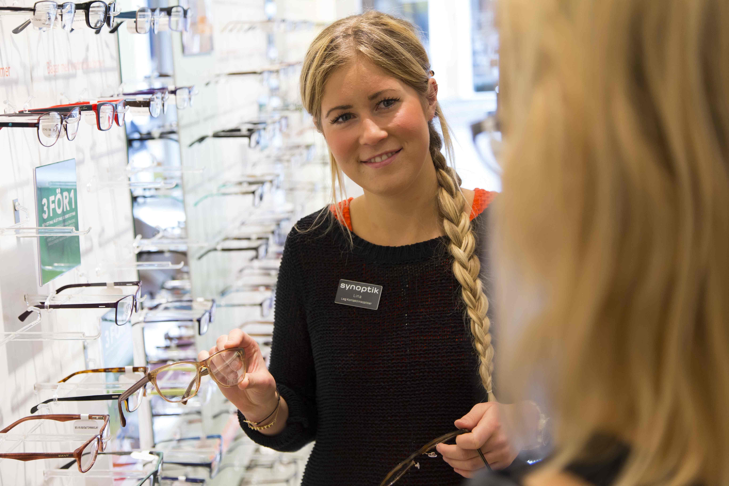

Lina Broholm, optiker på Synoptik i Växjö, åker snart till Peru med Optiker utan gränser.
Foto: Johannes Rydström, Linnéuniversitetet.

Lina tror och hoppas att hon kommer hem med nya erfarenheter från Peru.
– Jag är övertygad om att det kommer vara ett minne för livet. Man får nog en annan syn på livet och blir väldigt tacksam för det man har, säger Lina.

Förra året samlade Optiker utan gränser in 16 000 glasögon vilket resulterade i hjälp till tusentals människor i Nicaragua. I år har svenska folket skänkt ännu fler av sina gamla men väl fungerande glasögon till Optiker utan gränser. Resan till Peru genomförs 20-30 mars.

För mer information:
Lina Broholm, optiker på Synoptik i Växjö, tfn: +46 (0)73-758 37 75
Camilla Danielsson, projektledare, Optiker utan gränser, tfn: +46 (0)70-956 59 50

Bilder för fri publicering kontakta: Olof Mattsson, tfn: +46 (0)70-958 96 31

